Тема урока: « Похвальное слово глаголу»
Тип урока: обобщающий урок-путешествие в страну «Глагол»
Цели урока: обобщить, систематизировать полученные знания по
теме «Глагол»
Задачи: - продолжить развивать навыки самоконтроля, внимания,
памяти;
- работать над развитием речи учащихся;
-формировать умения употреблять глаголы в речи с целью
её обогащения;
-воспитывать чувства любви к природе;

Материалы к уроку: дидактический материал, компьютер, презентация к уроку.

Ход урока

Эпиграф к уроку:
«Глаголы - самая огнепышущая, самая живая часть речи.
В глаголе струится самая алая, самая свежая,
артериальная кровь языка.
И назначение глагола – выражать само действие».
Алексей Югов

Слово учителя: Добрый день, дорогие ребята.
Зима – это такое время года,
Когда детишкам хочется гулять,
Скакать, играть, не глядя на погоду,
Но нам глаголы нужно повторять.
Тайны нужно их раскрыть,
Все познать и изучить –
Вот задача!
И поэтому, друзья,
В путь отправиться пора,
Пусть нас ждет удача!
Слайд 2
Сообщение темы урока: Именно об этой части речи и пойдет речь на сегодняшнем уроке. Тема урока « Похвальное слово глаголу». Эпиграфом к уроку я взяла слова Алексея Югова «Глаголы - самая огнепышущая, самая живая часть речи. В глаголе струится самая алая, самая свежая, артериальная кровь языка. И назначение глагола – выражать само действие».
Наш сегодняшний урок – это путешествие в страну по имени Глагол, страну знакомую и незнакомую. Просторы ее огромны: она занимает второе место после страны по имени Существительное. Жители ее очень непросты. Они энергичны, всегда в движении: разрушают и строят, соединяют и управляют, переходят из одного состояния в другое. Среди жителей этой страны есть и такие, которые имеют неопределенную форму. Много в этой стране тайн и загадок.
Проверим вначале ваше лингвистическое здоровье.
Слайд№3
Задание классу. Знаете ли вы, что есть удивительные слова: не то глаголы, не то существительные. На доске написаны пословицы. Найдите в них такие слова.
На то и печь, чтобы пироги в ней печь.
Стою на нашем берегу, покой границы берегу.
Снежное покрывало все поле покрывало.

Учитель. Такие слова, которые совпадают в произношении и написании, называют омофонами.
Задание классу. (На доске написаны слова «рой», «три», «пила», «течь»). Придумайте предложения с данными словами так, чтобы была понятна их роль в предложении (рой пчел – рой яму; три девицы – три щеткой; пила лекарство – острая пила; течь в крыше – долго течь).
Учитель. Молодцы, справились с заданием. Лингвистическое здоровье у вас хорошее. А мы подошли к грамматическому царству.
Глагол – необыкновенная часть речи, обладающая большими возможностями для выражения бесчисленного количества действий, сопровождающих деятельность, труд человека. Давайте вспомним всё то, что мы знаем о глаголе.
- Какими тремя основными признаками характеризуется каждая часть речи?
(Общее грамматическое значение, морфологические признаки и синтаксическая роль)
- Назовите общее грамматическое значение глагола.
- Перечислите морфологические признаки глагола.
Вопросы классу. 1. Глагол как часть речи?
2. Спряжение глагола?
3. Наклонение глагола?
Слайд№ 4
Повторение морфологических признаков глагола
Задание классу.
- На доске записаны строки из разных стихотворений русских поэтов. Прочитаем их 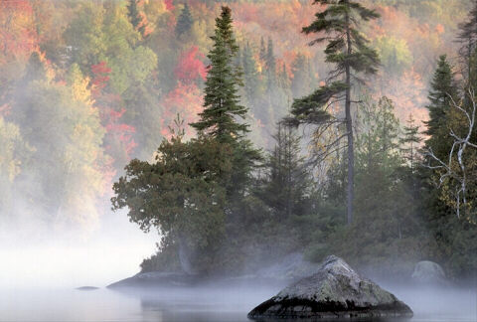 1. В долине пар белеет тонкий (Жуковский)
2. Стоят угрюмых гор вершины 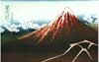
В однообразной белизне (Пушкин)
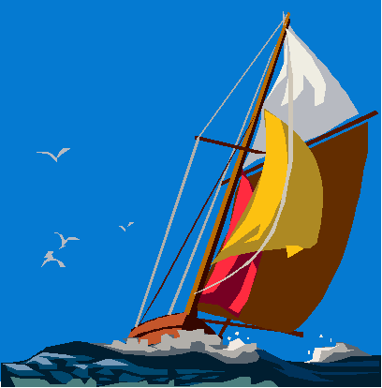

3. Белеет парус
одинокий
В тумане моря голубом
(Лермонтов)
4. Белая берёза под моим окном принакрылась снегом, точно серебром (Есенин)
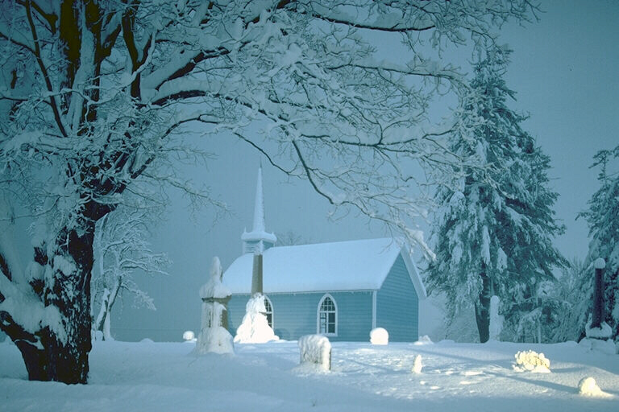    
- Есть ли что-нибудь общее между ними?
- Назовите однокоренные слова.
- Среди них найдите глагол и докажите, что это глагол.
Слайд№ 5
Задание классу. Записать в тетрадь затранскрибированное предложение, выписать глаголы и выполнить морфологический разбор
(н’и сп’иши йизыком тарап’ис’ д’элам)
(н’и нада хвал’ица кол’и н’и знайиш как рош рад’ица)
(скажыш н’и варот’иш нап’ишыш н’и сатр’ош)

Учитель. Различают несколько групп глаголов. Это:
1.глаголы движения, действия (идти, бежать).
2.глаголы звучания ( говорить, кричать).
3.глаголы цвета (синеть, голубеть).
4. глаголы чувств ( радоваться, смеяться).

Задание классу. Любите ли вы ходить в лес? Слушать пение птиц? Послушайте, как описывает А.Мельников-Печерский лесные голоса. Вы должны записать в тетрадь глаголы звучания.
Слайд№ 6
Стоном стоят лесные голоса . Без умолку трещат в высокой сочной траве кузнечики, воркуют серо-сизые с зеленой шейкой дикие голуби, как в трубу, трубит черная желна, стучат по деревьям черные дятлы, пищат рябчики, уныло перекликаются желтенькие иволги, трещат сойки, жалобно кукуют кукушки, весело щебечут свиристели, малиновки. Все эти звуки сливаются в один стройный гул, полный жизни и довольства жизнью. ( Проверка записанных слов).

Учитель.Путешествие наше продолжается. Сейчас мы узнаем, как пишется НЕ с глаголами.
Слайд № 7
Вопрос классу. Вспомните правописание частиц НЕ и НИ (стихотворение о названных частицах).
На меня взгляни: Не выучил – не делай,
Я – НЕ, а мой товарищ – НИ. Не знаешь – не спеши.
Так почему, скажи, подчас С глаголами отдельно
Не различают в классе нас? Частицу НЕ пиши.
Не с глаголами отдельно пиши: Частица НИ словечком И
Не сердись, не скучай, не спеши. Всегда легко заменится.
И если ты отбросишь НИ,
То смысл не изменится.

Задание классу. Ученик должен объяснить, как пишется НЕ с глаголами, записанными на доске. Остальные внимательно слушают.

Слова: не говорил, не писал, недоумевал, негодовал, не спрашивал, не читал, не был, нездоровится, не выступал, не достучался, не решил.

Учитель. Мы переходим в новую область страны Глагол. Она называется Спряжение. В ней два района, в которых кипит работа. Жители так увлеклись ею, что забыли, в каком из районов они проживали раньше.

Задание классу. Слайд № 8
Помогите глаголам вернуться домой.
Учитель. Ногами…, ушами…, глазами…, косой…, карандашом…, пером…, пилой…, краской…, топором…, трактором…, сеялкой…, молотком…, ножом…, ложкой…
1 спряжение: слушают, рисуют, пишут, колют, пашут, сеют, забивают, режут.
2 спряжение: ходят, глядят, косят, пилят, красят, едят.
Как определить спряжение глаголов?
А сейчас послушайте грамматическую сказку « О спряжении глаголов».
Давным-давно, когда нас с тобой еще не было на свете, в царстве Грамматика жил-был славный царь Глагол со своим глагольным людом. Народ его был трудолюбивым, деятельным: все время куда-то спешил, что-то делал, чем-то занимался.
Было у царя 2 сына: 1 спряжение и 11 спряжение. Призвал однажды царь Глагол сыновей и говорит им:
- Стар я стал, дети мои, трудно мне управлять государством. Пришло время вам заменить меня. Даю вам три дня и три ночи, чтобы вы решили, как вам царствовать.
И после этих слов отпустил царь своих сыновей.
Думали они три дня и три ночи и решили: 11 спряжение будет править теми глаголами, которые в неопределенной форме заканчиваются на –ить, а 1 спряжение – всеми остальными. Пришли сыновья к отцу и сказали о своем решении. Глагол обрадовался, что у него такие мудрые дети и издал указ о разделении царства. Разлетелись гонцы во все концы государства с этой вестью. Но не всех она обрадовала. Одна семья оказалась в двух разных царствах. Пришли они к царю с просьбой:
- Милостивый государь, славный царь Глагол, помоги нам.
- Что случилось?
- По твоему указу оказались мы в царстве 1 спряжения, а наши старые родители – в царстве 11 спряжения. Разреши нам остаться с ними.
- Рад бы помочь, но не могу нарушить свой указ.
- Смилуйся, государь, сделай исключение.
Не мог устоять царь Глагол перед просьбой и разрешил им остаться в царстве 11 спряжения, хотя и не заканчиваются на – ить. И по сей день эти глаголы в виде исключения относятся ко 11 спряжению.
Вопрос классу. Какие же это глаголы?
Задание классу. Кто вспомнит стихи о названных глаголах?

Слайд № 9

Гнать, держать, смотреть и видеть,
И зависеть, и вертеть, и обидеть, и терпеть.
Вы запомните, друзья, их на – е спрягать нельзя.
Ко второму же спряженью
Отнесем мы без сомненья
Их: смотреть, обидеть,
Слышать, видеть, ненавидеть,
Гнать, держать, дышать, вертеть,
И зависеть, и терпеть.

Слайд № 10
Учитель. Перед нами равнина 3 времен. Вот как русский поэт И.Никитин описал утро. Найдите в нем глаголы, определите время (текст стихотворения на парте, писать сверху карандашом).

Звезды меркнут и гаснут. В огне облака.
Белый пар по утрам расстилается.
По зеркальной воде, по кудрям лозняка
От зари алый свет разливается.
Дремлет чуткий камыш. Тишь-безлюдье вокруг.
Чуть приметна тропинка росистая.
Куст заденешь плечом - на лицо тебе вдруг
С листьев брызнет роса серебристая.
Потянул ветерок, воду морщит-рябит.
Пронеслись утки с шумом и скрылися

Проверка. Настоящее время: меркнут, гаснут, расстилается, разливается, дремлет, морщит, рябит.
Прошедшее время: потянул, пронеслись, скрылися.
Будущее время: брызнет, заденешь.
Учитель. Переходные и непереходные глаголы.
Используются сигнальные карточки.
Кладёт кирпич, разговариваешь с друзьями, пишу письмо, открываю дверь, стоят в комнате, выпить молока, гулять в лесу, обливаюсь водой.
Слайд № 11

Учитель. Мы подошли к двум орфографическим озерам. Они очень похожи и расположены близко друг к другу. В одном из них можно купаться, а в другом нельзя. Каким орфографическим правилом объединены эти озера?
Правописание - ться и - тся.
Задание классу. Используются сигнальные карточки.
Я буду вам читать пословицы и поговорки. Если в глаголах пишется мягкий знак, поднимаем красную карточку, если нет - синюю.
Криком изба не рубится, шумом дело не спорится.
Станешь лениться, будешь с сумой волочиться.
День хвалится вечером.
Кто без дела божится, на того нельзя положиться.
Грамоте учиться, всегда пригодиться.
Недаром говорится, что дело мастера боится.
Учитель. Мы покидаем равнину и поднимемся на вершины двух холмов. Один из них – Совершенный, другой – Несовершенный.
Задание классу. Перед вами глаголы – жители одного из холмов. Какого? Что нужно сделать, чтобы переселить их на другой холм?
Даны слова: собирать, облегчать, углублять, упрощать, класть, звонить, создавать, повторять, двигать (глаголы несовершенного вида).
Получим слова: собрать, облегчить, углубить, упростить, положить, позвонить, создать, повторить, подвинуть.
Задание классу. Наше путешествие продолжается. За холмами расположено ущелье. Пройти по ущелью нам поможет световая дорожка.

Используются сигнальные карточки.
(на партах цветные карточки с напечатанными глаголами разных наклонений)
поймай, поймал бы, поймал
наблюдает, наблюдал бы, наблюдай
победил, победил бы, победи
Задание классу. Поднимите карточку, где записаны глаголы изъявительного наклонения (жёлтые карточки), повелительного (оранжевые), условного (красные)
Мы попали к глаголам разного наклонения.
Слайд №12
Физкультминутка
Слайд №13
Учитель. А мы снова оказались у орфографических озер. В одном озере мы замечаем букву «е», а в другом – букву «и».
О чем же пойдет речь? Что это за орфограмма спряталась в озере? Правописание корней с чередующимися гласными в корне слова.
Задание классу. Вы сейчас должны выполнить задание: вставить пропущенную букву в корне слова.
Мы приехали на озеро отдыхать. Стали устра…ваться на берегу около раскидистого дерева. Мама расст…лила одеяла. Папа стал разб…рать палатку и устанавл…вать ее . Сестра соб…рала ягоды. Я решил: проб…русь-ка я сквозь заросли камыша к воде, наб…ру чистой воды. Через полчаса все собрались на поляне, чтобы немного перекусить. Весь день мы р…звились, прыгали, играли в мяч. Вечером нужно было соб…раться домой. С сожалением расставались мы с озером.
Вопрос классу. Расскажите о правописании гласных в глагольных суффиксах.
Слайд №14
Вставить пропущенные буквы
Опазд..вать, чувств..вать, бал..вать, оправд..вать, потч..вать, затраг..вать, досад..вать, ноч..вать, бесед..вать, заигр..вать, треб..вать.

Учитель. Какие глаголы называются безличными?

Слайд №15
Задание классу. Каждое предложение заменить безличным глаголом.
1. Небо побелело, восток заалел яснее.
2. Утром пошёл мелкий дождичек.
3. В лесу воздух прозрачный и свежий.
4. Солнце скатывалось за горизонт и окрестности
погружались в лиловый сумрак.
5. Лужи покрылись тонкой корочкой льда.
Слайд №16
Учитель. Рубрика «Употребляй глаголы в правильной форме»
- Исправьте ошибки в образовании глагольных форм. Запишите.
Я встала рано утром, умылася, причесалася. Пригляделися мы к нему, познакомилися поближе. Брат подружил с соседом. Дети игрались в комнате.
Учитель. Да, многообразен мир глаголов. Любил глаголы Ф.И.Тютчев.
Учитель. Приближается к концу наше путешествие по стране
«Глагол». Много еще неизвестного и нового есть в этом замечательном царстве государстве. С ним вы будете и дальше встречаться. Попрощаемся с гостеприимным Глаголом и воздадим ему похвальное слово. А помогут нам в этом слова З.Царевой: «Глагол все заставляет действовать, двигаться. Если в мире будет движение, то будет радость, оживленность. А без глагола, без движения тяжело, трудно».
Слайд № 17
Учитель. Рефлексия в конце урока.
- Доволен ли ты тем, как прошел урок?
- Было ли тебе интересно?
- Был ли ты активен на уроке?
- Ты сумел показать свои знания?
Выставление отметок.
Слайд № 18

Д/з. $ 18, упр. 143.Подготовиться к контрольному диктанту.

